Fvoid LL_I2C_Enable(I2C_TypeDef *I2Cx)

Разрешает работу I2C (PE = 1)

void LL_I2C_Disable(I2C_TypeDef *I2Cx)

Запрещает работу I2C. Когда (PE = 0), I2C SCL и SDA линии освобождаются. Внутренний автомат состояний и биты статуса возвращаются в их значения по-умолчанию. При очистке, PE должен оставаться в низком уровне по крайней мере 3 APB тактовых цикла.

uint32_t LL_I2C_IsEnabled(I2C_TypeDef *I2Cx)

void LL_I2C_ConfigFilters(I2C_TypeDef *I2Cx, uint32_t AnalogFilter, uint32_t DigitalFilter)

Настройка шумовых фильтров (аналоговых и цифровых). Фильтры могут программироваться только для отключенных I2C (PE = 0).

AnalogFilter может принимать значения:

LL_I2C_ANALOGFILTER_ENABLE, LL_I2C_ANALOGFILTER_DISABLE.

DigitalFilter этот параметр должен быть значением между Min_Data = 0x00 (цифровой фильтр отключен) и Max_Data=0x0F (цифровой фильтр включен и фильтрующая способность до **15*ti2cclk**). Цифровой фильтр будет фильтровать выбросы с длительностью до **DNF[3:0]*ticclk**.

void LL_I2C_SetDigitalFilter(I2C_TypeDef *I2Cx, uint32_t DigitalFilter)

uint32_t LL_I2C_GetDigitalFilter(I2C_TypeDef *I2Cx)

void LL_I2C_EnableAnalogFilter(I2C_TypeDef *I2Cx)

void LL_I2C_DisableAnalogFilter(I2C_TypeDef *I2Cx)

uint32_t LL_I2C_IsEnabledAnalogFilter(I2C_TypeDef *I2Cx)

void LL_I2C_EnableDMAReq_TX(I2C_TypeDef *I2Cx)

Разрешает запросы на передачу DMA.

void LL_I2C_DisableDMAReq_TX(I2C_TypeDef *I2Cx)

Запрещает запросы на передачу DMA.

uint32_t LL_I2C_IsEnabledDMAReq_TX(I2C_TypeDef *I2Cx)

void LL_I2C_EnableDMAReq_RX(I2C_TypeDef *I2Cx)

Разрешает запросы DMA на приём.

void LL_I2C_DisableDMAReq_RX(I2C_TypeDef *I2Cx)

Запрещает запросы DMA на приём.

uint32_t LL_I2C_IsEnabledDMAReq_RX(I2C_TypeDef *I2Cx)

uint32_t LL_I2C_DMA_GetRegAddr(I2C_TypeDef *I2Cx, uint32_t Direction)

Получить адрес регистра данных, используемый для DMA передачи.

Direction может принимать значения:

LL_I2C_DMA_REG_DATA_TRANSMIT, LL_I2C_DMA_REG_DATA_RECEIVE.

void LL_I2C_EnableClockStretching(I2C_TypeDef *I2Cx)

Разрешить Clock stretching. Этот бит может быть сброшен только для отключенных I2C.

void LL_I2C_DisableClockStretching(I2C_TypeDef *I2Cx)

Запретить Clock Stretching. Этот бит может быть установлен только для отключенных I2C.

uint32_t LL_I2C_IsEnabledClockStretching(I2C_TypeDef *I2Cx)

void LL_I2C_SetMasterAddressingMode(I2C_TypeDef *I2Cx, uint32_t AddressingMode)

Настроить мастер для работы с 7-битным или 10-битным режимом адресации. Изменение режима не позволяется, когда START бит установлен.

AddressingMode может принимать значения:

LL_I2C_ADDRESSING_MODE_7BIT, LL_I2C_ADDRESSING_MODE_10BIT.

uint32_t LL_I2C_GetMasterAddressingMode(I2C_TypeDef *I2Cx)

void LL_I2C_SetTiming(I2C_TypeDef *I2Cx, uint32_t Timing)

Настроить времена установки и удержания SDA, и длительность периода высокого и низкого уровня SCL. Этот бит может быть запрограммирован, только когда I2C отключен (PE = 0).

Timing может принимать значения от Min_Data=0 до Max_Data=0xFFFFFFFF. Этот параметр вычисляется утилитой STM32CubeMX.

uint32_t LL_I2C_GetTimingPrescaler(I2C_TypeDef *I2Cx)

Получить настройку прескалера тайминга.

uint32_t LL_I2C_GetClockLowPeriod(I2C_TypeDef *I2Cx)

Получить настройку длительности периода низкого уровня SCL.

uint32_t LL_I2C_GetClockHighPeriod(I2C_TypeDef *I2Cx)

Получить настройку длительности периода высокого уровня SCL.

uint32_t LL_I2C_GetDataHoldTime(I2C_TypeDef *I2Cx)

Получить время удержания SDA.

uint32_t LL_I2C_GetDataSetupTime(I2C_TypeDef *I2Cx)

Получить время установки SDA.

void LL_I2C_SetMode(I2C_TypeDef *I2Cx, uint32_t PeripheralMode)

Настроить периферийный режим.

PeripheralMode может принимаеть значения:

LL_I2C_MODE_I2C, LL_I2C_MODE_SMBUS_HOST, LL_I2C_MODE_SMBUS_DEVICE, LL_I2C_MODE_SMBUS_DEVICE_ARP.

uint32_t LL_I2C_GetMode(I2C_TypeDef *I2Cx)

NB: line 1207.

**Функции разрешения/запрещения прерываний**:

void LL_I2C_EnableIT_TX(I2C_TypeDef *I2Cx)

Разрешения прерывания TXIE.

void LL_I2C_DisableIT_TX(I2C_TypeDef *I2Cx)

Запрещение прерывания TXIE.

uint32_t LL_I2C_IsEnabledIT_TX(I2C_TypeDef *I2Cx)

void LL_I2C_EnableIT_RX(I2C_TypeDef *I2Cx)

Разрешение прерывания RXIE.

void LL_I2C_DisableIT_RX(I2C_TypeDef *I2Cx)

Запрещение прерывания RXNE.

uint32_t LL_I2C_IsEnabledIT_RX(I2C_TypeDef *I2Cx)

void LL_I2C_EnableIT_NACK(I2C_TypeDef *I2Cx)

Разрешить прерывание неподтверждения приёма NACKIE.

void LL_I2C_DisableIT_NACK(I2C_TypeDef *I2Cx)

Запретить прерывание неподтверждения приёма NACKIE.

uint32_t LL_I2C_IsEnabledIT_NACK(I2C_TypeDef *I2Cx)

void LL_I2C_EnableIT_TC(I2C_TypeDef *I2Cx)

Разрешение прерывания завершения передачи TCIE. Любое из этих событий приводят к генерации прерывания: Transfer Complete, Transfer Complete Reload.

void LL_I2C_DisableIT_TC(I2C_TypeDef *I2Cx)

Запрещение прерывания завершения передачи TCIE.

uint32_t LL_I2C_IsEnabledIT_TC(I2C_TypeDef *I2Cx)

void LL_I2C_EnableIT_ERR(I2C_TypeDef *I2Cx)

Разрешение прерываний ошибок ERRIE. Любая из этих ошибок приводит к генерации прерывания:

Arbitration Loss (ARLO), Bus Error detection (BERR), Overrun/Underrun (OVR), SMBus Timeout detection (TIMEOUT)

SMBus PEC error detection (PECERR), SMBus Alert pin event detection (ALERT)

void LL_I2C_DisableIT_ERR(I2C_TypeDef *I2Cx)

Запрещение прерываний ошибок ERRIE.

uint32_t LL_I2C_IsEnabledIT_ERR(I2C_TypeDef *I2Cx)

**Функции индикации факта наличия прерывания**:

uint32_t LL_I2C_IsActiveFlag_TXE(I2C_TypeDef *I2Cx)

Индицирует факт опустошения регистра данных на передачу: RESET возвращает при записи очередных данных в регистр передачи. SET возвращает для пустого буфера (NB: прерывание «TX буфер пуст»).

uint32_t LL_I2C_IsActiveFlag_TXIS(I2C_TypeDef *I2Cx)

Индицирует статус флага прерывания передачи TXIS.

uint32_t LL_I2C_IsActiveFlag_RXNE(I2C_TypeDef *I2Cx)

Индицирует факт непустого регистра данных на приём: RESET возвращает когда регистр данных прочитан, SET возвращает когда принятые данные скопированы в регистр приёма данных.

uint32_t LL_I2C_IsActiveFlag_NACK(I2C_TypeDef *I2Cx)

Индицирует факт неподтверждения приёма NACKF.

uint32_t LL_I2C_IsActiveFlag_STOP(I2C_TypeDef *I2Cx)

Индицирует факт обнаружения стоп-условия STOPF.

uint32_t LL_I2C_IsActiveFlag_TC(I2C_TypeDef *I2Cx)

Индицирует факт завершения передачи TC. Возвращает SET, когда RELOAD=0, AUTOEND=0 и NBYTES данных были переданы.

uint32_t LL_I2C_IsActiveFlag_TCR(I2C_TypeDef *I2Cx)

Индицирует факт завершения передачи TCR. Возвращает SET, когда RELOAD=1 и NBYTES данных были переданы.

uint32_t LL_I2C_IsActiveFlag_BERR(I2C_TypeDef *I2Cx)

Индицирует факт наличия ошибки на шине BERR. Возвращает SET когда обануржены старт- и стоп- условия в недопустимых местах.

uint32_t LL_I2C_IsActiveFlag_BUSY(I2C_TypeDef *I2Cx)

Индицирует факт занятости шины BUSY. Возвращает SET, когда старт-условие обнаружено.

**Функции сброса флагов прерывания**:

void LL_I2C_ClearFlag_NACK(I2C_TypeDef *I2Cx)

Сбрасывает флаг неподтверждения NACKCF.

void LL_I2C_ClearFlag_STOP(I2C_TypeDef *I2Cx)

Сбрасывает флаг обнаружения стоп- условия STOPCF.

void LL_I2C_ClearFlag_TXE(I2C_TypeDef *I2Cx)

Сбрасывает флаг признака пустого регистра данных на передачу TXE. Этот бит может быть очищен программой для того, чтобы выгрузить (flush) содержимое регистра данных на передачу.

void LL_I2C_ClearFlag_BERR(I2C_TypeDef *I2Cx)

Очистить флаг признака прерывания ошибки на шине.

**Функции управления передачей данных**:

void LL_I2C_EnableAutoEndMode(I2C_TypeDef *I2Cx)

Разрешение автоматической генерации стоп-условия в режиме мастера. Стоп-условие будет автоматически выставлено, когда будет передано NBYTES данных.

void LL_I2C_DisableAutoEndMode(I2C_TypeDef *I2Cx)

Запрещение автоматической генерации стоп-условия.

uint32_t LL_I2C_IsEnabledAutoEndMode(I2C_TypeDef *I2Cx)

void LL_I2C_EnableReloadMode(I2C_TypeDef *I2Cx)

Разрешает режим перезагрузки. Передача не завершается после передачи NBYTES данных, NBYTES будет перезагружен когда TCR флаг будет установлен.

void LL_I2C_DisableReloadMode(I2C_TypeDef *I2Cx)

Запрещает режим перезагрузки. Передача завершается после передачи NBYTES данных (последуют стоп- или повтороное старт- условия).

uint32_t LL_I2C_IsEnabledReloadMode(I2C_TypeDef *I2Cx)

void LL_I2C_SetTransferSize(I2C_TypeDef *I2Cx, uint32_t TransferSize)

Установить количество байт на передачу. Изменение этих битов после старт-условия не допускается.

TransferSize может принимать значения от Min_Data=0x00 до Max_Data=0xFF.

uint32_t LL_I2C_GetTransferSize(I2C_TypeDef *I2Cx)

void LL_I2C_GenerateStartCondition(I2C_TypeDef *I2Cx)

Генерирует старт- или потвороное старт- условие. Старт бит может быть установлен, даже если шина занята, или I2C работает в режиме ведомого. Это действие не имеет эффекта, если установлен RELOAD.

void LL_I2C_GenerateStopCondition(I2C_TypeDef *I2Cx)

Генерирует стоп-условие после передачи текущего байта.

void LL_I2C_SetTransferRequest(I2C_TypeDef *I2Cx, uint32_t TransferRequest)

Установить направление передачи. Изменение этих битов после установки бита START не допускается.

TransferRequest может принимать значения:

LL_I2C_REQUEST_WRITE, LL_I2C_REQUEST_READ.

uint32_t LL_I2C_GetTransferRequest(I2C_TypeDef *I2Cx)

void LL_I2C_SetSlaveAddr(I2C_TypeDef *I2Cx, uint32_t SlaveAddr)

Установить адрес ведомого для передачи. Изменение этих битов после установки START бита не допускается.

SlaveAddr может принимать значения от Min_Data = 0x00 до Max_Data=0x3F.

uint32_t LL_I2C_GetSlaveAddr(I2C_TypeDef *I2Cx)

**30.4.2 Требования тактирования I2C.**

I2C ядро тактируется частотой I2CCLK. Период этой частоты $t_{I2CCLK}$ должен соответствовать следующим условиям:

$t_{I2CCLK}<\frac{\left(t_{LOW}-t_{filters}\right)}{4}$ и $t_{I2CCLK}<t_{HIGH}$.

$t_{LOW}, t_{HIGH}$– это, соответственно, длительность периода высокого уровня и низкого.

$t_{filters}$– когда включен фильтр, это время означает сумму задержек, вносимых аналоговым фильтром и цифровым фильтром. Максимальная задержка аналогового фильтра составляет 260нс. Задержка цифрового фильтра составляет $DNF×t_{I2CCLK}$.

Тактовый период PCLK должен удовлетворять слудующим условиям:

$t_{PCLK}<\frac{4}{3}t_{SCL}$, где $t_{SCL}$– это период SCL.

**30.4.4 Инициализация I2C.**

Разрешение и запрещение периферии.

Тактирование блока I2C должно быть настроено и разрешено в контроллере тактовой частоты. Затем I2C может быть включен установкой бита PE в регистре I2C_CR1. Когда I2C запрещен (PE = 0), I2C выполняет программный сброс.

Шумовые фильтры.

Перед разрешением I2C периферии установкой бита PE в регистре I2C_CR1, пользователь должен скнофигурировать шумовые фильтры, если необходимо. По-умолчанию, аналоговый шумовой фильтр присутствует на SDA и SCL входах. Этот аналоговый фильтр совместим с I2C-спецификацией, которая требует подавление выбросов с длительностью до 50нс в Fast-mode и Fast-mode Plus. Пользователь может отключить этот аналоговый фильтр, путём установки ANFOFF бита, и/или выбрать цифровой фильтр установкой битов DNF[3:0] в регистре I2C_CR1.

Когда цифровой фильтр включен, уровень SCL или SDA линии внутренне изменяется только если он остается стабильным в течение более DNF*I2CCLK периодов. Это позволяет подавлять выбросы с программируемым временем от 1 до 15 периодов I2CCLK.

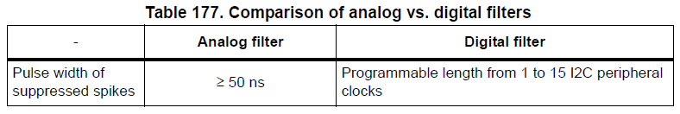

Примечание: изменение конфигурации фильтров не допускается, если I2C включен.

Тайминги I2C.

Тайминги должны быть настроены так, чтобы гарантировать корректные времена установки и удержания данных, используемых в режимах мастера и ведомого. Это достигается путём программирования битов PRESC[3:0], SCLDEL[3:0] и SDADEL[3:0] в регистре I2CTIMINGR.

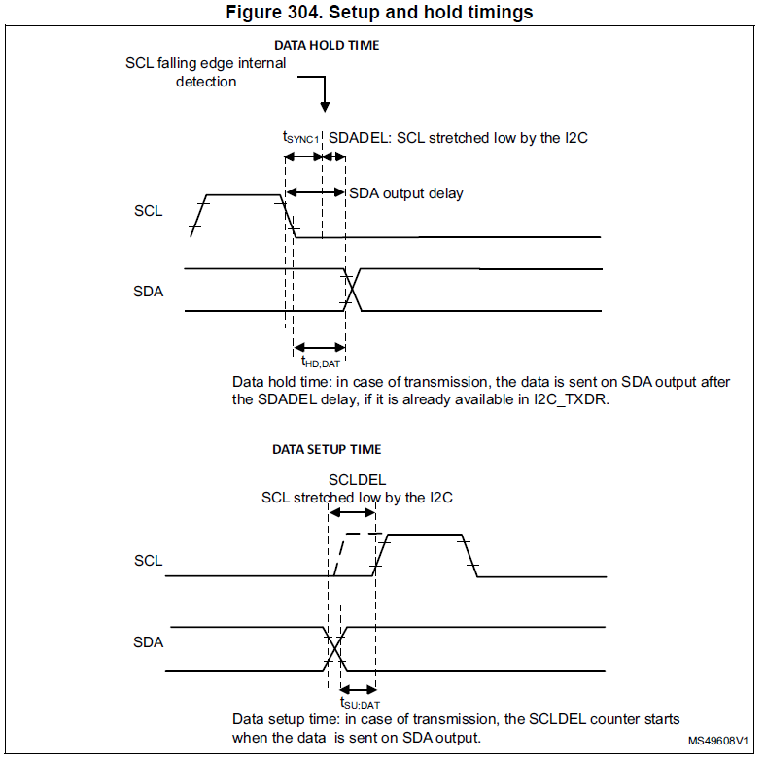

На верхней диаграмме приведено определение времени удержания данных. Вертикальной стрелочкой показан момент обнаружения заднего фронта SCL. С этого момента отсчитывается задержка SDADEL. В случае передачи, данные посылаются на SDA вывод спустя время задержки SDADEL, если они уже доступны в I2C_TXDR. Время удержания, таким образом, складывается из времени $t_{sync1}+SDASEL$ и линия SDA остается стабильной это время (NB: по-видимому, это сделано для того, чтобы затянуть момент изменения данных в линии SDA по заднему фронту SCL).

На нижней диаграмме приведено определение времени установления данных. Здесь видно, что SCL затянут искусственно в низком уровне, на время, соответствующее установке SCLDEL (NB: по-видимому, это сделано для того, чтобы данные надежно были защекнуты передним фронтом SCL).

Когда задний фронт SCL обнаружен внутренне, вставляется задержка перед отправкой в SDA выход. Эта задержка составляет время:

$t_{SDADEL}=SDADEL×t_{presc}+t_{I2CCLK}$, где $t_{presc}=\left(PRESC+1\right)×t_{I2CCLK}$.

$t_{SDADEL}$ влияет на время удержания данных.

Суммарная задержка SDA составит: $t_{SYNC1}+\left(\left(SDADEL×\left(PRESC+1\right)+1\right)×t_{I2CCLK}\right)$. Время $t_{SYNC1}$ зависит от следующих параметров:

* наклона фронта SCL

* входной задержки, вносимой аналоговым фильтром: $t_{AF.min}<t_{AF}<t_{AF.max}$ нс.

* входной задержки, вносимой цифровым фильтром: $t_{DNF}=DNF×t_{I2CCLK}$.

* задержки, возникаемой из-за SCL синхронизации с тактовой частотой I2CCLK (2 или 3 I2CCLK периода).

Для того, чтобы «обойти» неопредленное место – задний фронт SCL, пользователь должен запрограммировать SDADEL так, чтобы:

$$\frac{t_{f.max}+t_{hd.dat.min}-t_{af.min}-\left(\left(DNF+3\right)×t_{I2CCLK}\right)}{\left(PRESC+1\right)×t_{I2CCLK}}≤SDASEL≤\frac{t_{hd.dat.max}-t_{af.max}-\left(\left(DNF+4\right)×t_{I2CCLK}\right)}{\left(PRESC+1\right)×t_{I2CCLK}}$$

$t_{AF.min}, t_{AF.max}$– это часть уравнения, только когда аналоговый фильтр разрешен. Обратитесь к datasheet на ваше устройство за конкретными значениями.

Максимальное время $t_{hd.dat}$ может быть 3.45мкс, 0.9мкс и 0.45мкс для стандартного режима, Fast-режима и Fast Plus режима соответственно, но оно должно быть меньше, чем $t_{vd.dat}$ на время перехода. Максимальные допуски должны в’ыдерживаться только если устройство не затягивает низкий уровень SCL. Если имеет место быть затяжка, данные должны быть валидны в течении времени установления, перед тем как будет отпущен тактовый сигнал.

Передний фронт SDA, как правило, соответствует худшему случаю, так что в этом случае предыдущее уравнение становится:

$$SDASEL≤\frac{t_{vd.dat.max}-t_{r.max}-260нс-\left(\left(DNF+4\right)×t_{I2CCLK}\right)}{\left(PRESC+1\right)×t_{I2CCLK}}$$

Это условие может быть нарушено, когда NOSTRETCH = 0, поскольку устройство затягивает SCL в низком уровне, чтобы гарантировать время установления данных, в соответствии с SCLDEL.

Спустя время $t_{SDADEL}$ (NB: верхний рисунок), или после отправки данных в SDA в случае, когда ведомому необходимо затянуть SCL (NB: нижний рисунок), поскольку данные не были еще записаны в I2C_TXDR, SCL-линия остается в низком уровне в течение времени установления (NB: необходимое для установления стабильных данных на SDA). Это время установления составляет $t_{SCLDEL}=\left(SCLDEL+1\right)×t_{PRESC}$, где $t_{PRESC}=\left(PRESC+1\right)×t_{I2CCLK}$. $t_{SCLDEL}$ влияет на время установления данных $t_{su.dat}$.

Для того, чтобы «обойти» неизвестно место – SDA переход (нарастающий фронт обычно худший случай (NB: логично, так как заряжается через подтяжку)), пользователь должен запрограммировать SCLDEL так, чтобы выполнялось неравенство:

$\frac{t_{r.max}+t_{su.dat.min}}{\left(PRESC+1\right)×t_{I2CCLK}}-1≤SCLDEL$*.*

Обратитесь к таблице 178 за стандартными временами установления и удержания, в соответствии со спецификацией I2C-SMBUS.

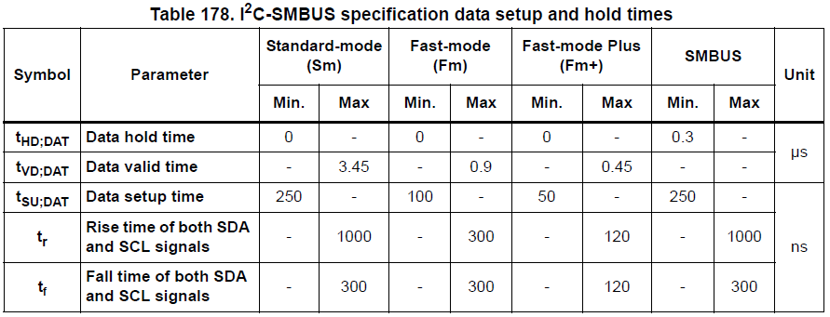

Времена переходов SDA и SCL являются параметрами приложения. Использование максимальных значений из стандарта ужесточают ограничения для SDADEL и SCLDEL, но обеспечивают работоспособность независимо от приложения.

Примечание: каждый тактовый импульс, после обнаружения заднего фронта SCL, I2C мастер или ведомый затягивают SCL в низком уровне по крайней мере на время

$\left(\left(SDADEL+SCLDEL+1\right)×\left(PRESC+1\right)+1\right)×t_{I2CCLK}$ в обоих режимах – передачи и приёма. В режиме передачи, в случае, если данные ещё не были записаны в I2C_TXDR на момент завершения счетчика SDADEL, I2C блок оставляет линию SCL в затяжке, до тех пор, пока следующие данные не будут записаны. Затем новые данные старшим битом вперёд продвигаются на SDA выход, и SCLDEL счетчик начинает считать, отсчитывая перид затяжки тактового импульса для гарантированного выдерживания времени установления.

Если в режиме ведомого выставлен бит NOSTRETCH=1, SCL не затягивается. Следовательно, SDADEL должен быть запрограммирован так, чтобы гарантировать также достаточное время установления.

Дополнительно, в режиме мастера, должны быть сконфигурированы длительности высокого и низкого уровня SCL, посредством установки полей PRESC[3:0], SCLH[7:0] и SCLL[7:0] битов в регистре I2C_TIMINGR.

Когда задний фронт SCL внутренне обнаруживается, вставляется задержка перед освобождением SCL выхода. Эта задержка составляет:

$t_{SCLL}=\left(SCLL+1\right)×t_{presc}$, где $t_{presc}=(PRESC+1)×t_{I2CCLK}$. $t_{SCLL}$ влияет на длительность низкого уровня SCL $t_{LOW}$.

Когда нарастающий фронт SCL внутренне обнаружен, задержка вставляется перед тем, как притянуть SCL выход к низкому уровню. Эта задержка составляет $t_{SCLH}=\left(SCLH+1\right)×t_{PRESC}$, где $t_{presc}=(PRESC+1)×t_{I2CCLK}$. $t_{SCLH}$ влияет на длительность высокого уровня $t_{HIGH}$.